東光國中二年級校外教學學習單

圖片與實物黏貼 | 介紹
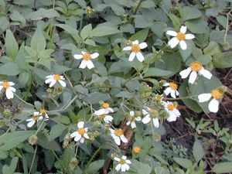 | 填入植物名：  1.鬼針草的乙醇浸液在體外對固紫染色陽性菌有顯著的抗菌作用。  2.本品提取物對ADF及膠原誘導的大鼠血小板聚集反應有抑制作用，便解聚速率明顯加快，還明顯延長膠原引起聚集前的潛伏期。  3.水抽出物具有抗白血病活性與抗單純疱疹病毒的活性。
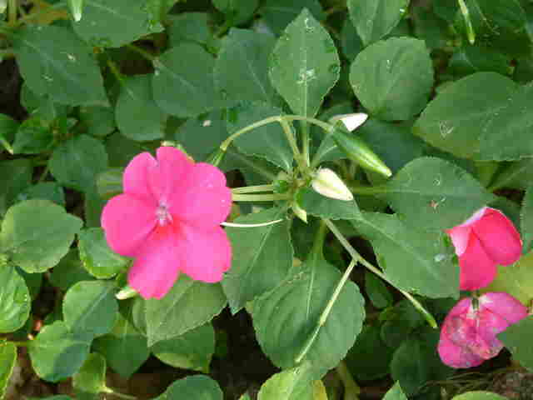 | 填入植物名：  可以種子或扦插方式繁殖。種子採收需格外小心，選擇已經成熟的果夾（表皮呈枯黃狀態），以衛生紙或小塑膠袋包裹起來採收，以免其果夾受力後彈跳，將種子散落至各地，增加採收的困難。
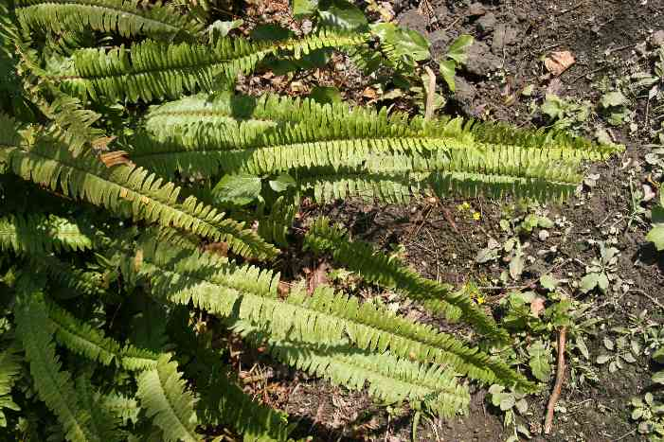 | 填入植物名：  1. 是重要的取水植物，於野外可補充水份。2. 嫩芽及球莖可食 。 3. 是良好的插花材料，俗稱羊齒。4.藥用：性味：全草：苦、辛、平。效用：全草：清熱利濕，解毒 。治淋巴結核，腎臟炎，淋病，消化不良，痢疾，血淋，睪丸炎，高血壓。

